Plans de gestion des sites LIFE Elia

UG:UL205 - Circuit: 70.359: pylône 138 au 139
Nom complet de l’UG: ROMSEE/(SOIRON)/BEVERCE 70KV LI

Action LIFE: Mare : 1 polygone(s) (0 ha)
Autres actions LIFE sous cette/ces portée(s): Tourbière; Lisière restaurée

Commune(s): Stavelot

Triage(s) DNF concerné(s): Stavelot (BOUDRON Jean-Baptiste - GSM: 0470/900483)

Cantonnement(s) DNF concerné(s):SPA (087/29.90.80)
Info actualisées sur Le portail environnement de Wallonie

Gestionnaire (+ Propriétaire):
ID | Gestionnaire | Propriétaires
PC_745 | Mare, pas de gestion | De Laminne De Bex, Francoise Marie
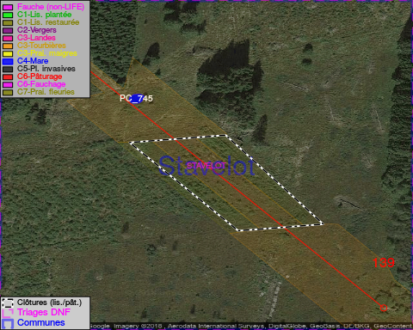

GESTION:

Objectif à long terme :

Mares laissées à leur évolution naturelle

Tous les aménagements ont été terminés en March 2018

Détail par portée
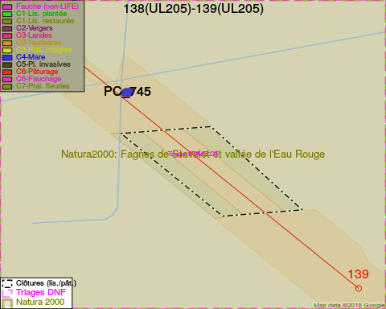
Adresse propriétaire:
- [PC_745] De Laminne De Bex, Francoise Marie: Route De Blegny 6 Blegny

Document réalisé le 16/05/2018

